BÁO CÁO THỰC HÀNH LAB 4
LẬP TRÌNH HƯỚNG ĐỐI TƯỢNG
Contents
1. Đề bài 2
2. Yêu cầu bài toán 2
3. Mã nguồn 3
3.1 Creating the Book class 3
3.2 Creating the abstract Media class 4
3.3 Creating the CompactDisc class 5
3.3.1 Create the Disc class extending the Media class 5
5
3.3.2 Create the Track class which models a track on a compact disc and will store information incuding the title and length of the track 6
3.3.3 Open the CompactDisc class 6
3.4 Create the Playable interface 8
3.5 Update the Cart class to work with Media 9
3.6 Update the Store class to work with Media 10
3.7 Unique item in a list 11
3.8 Polymorphism with toString() method 11
3.9 Sort media in the cart 12
3.10 Create a complete console application in the Aims class 13

Đề bài
Thiết kế hệ thống mới cho hệ thống AIMS.

Yêu cầu bài toán
Đối với người mua hàng:
- Duyệt danh sách các món hàng có sẵn trong cửa hàng
- Tìm kiếm món hàng theo: tiêu đề, danh mục và giá cả
- Xem thông tin chi tiết của 1 món hàng
- Thêm món hàng vào giỏ hàng
- Xem giỏ hàng
- Sắp xếp món hàng trong giỏ hàng theo tiêu đề hoặc chi phí
- Cập nhật số lượng món hàng trong giỏ hàng
- Đặt hàng

Đối với quản lý cửa hàng
- Đăng nhập, kiểm tra quyền
- Xem danh sách các đơn hàng đang chờ xử lý
- Xem chi tiết đơn hàng và xử lý nốt(đồng ý/từ chối đặt hàng)
- Thêm(xóa) món hàng mới vào(ra) danh sách sản phẩm

Mã nguồn

Creating the Book class
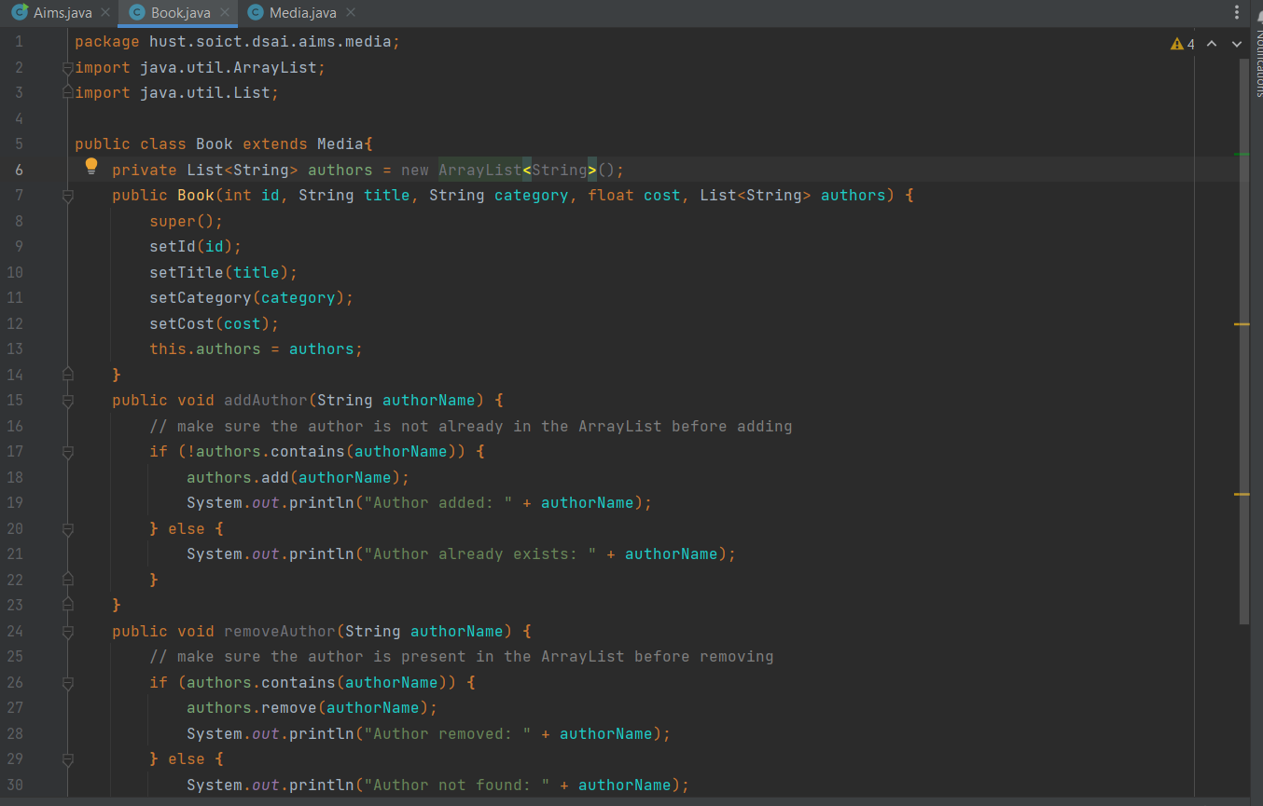

Creating the abstract Media class
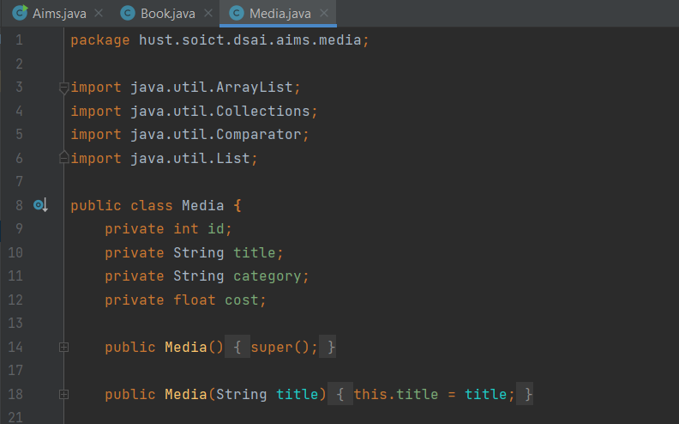
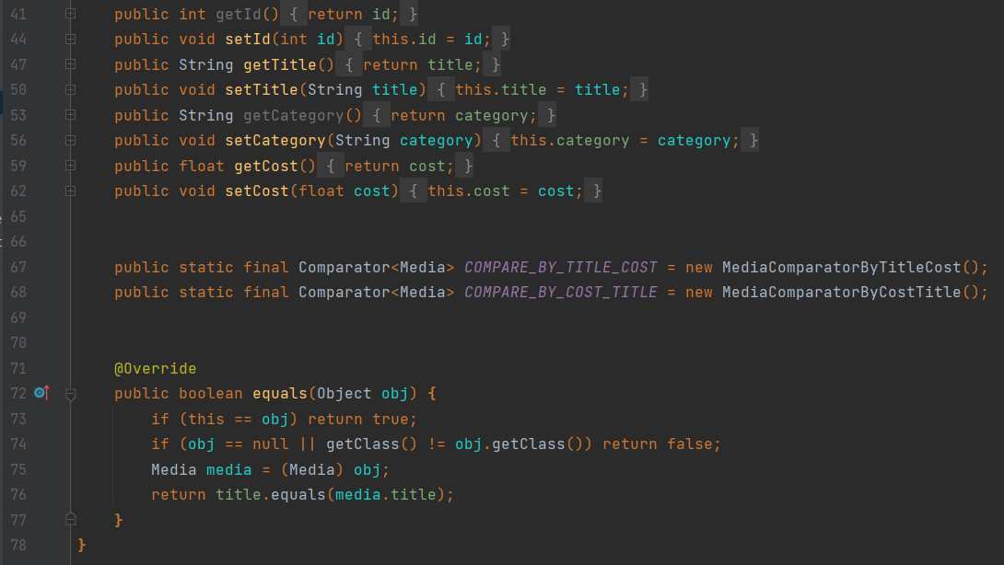

Creating the CompactDisc class

3.3.1 Create the Disc class extending the Media class

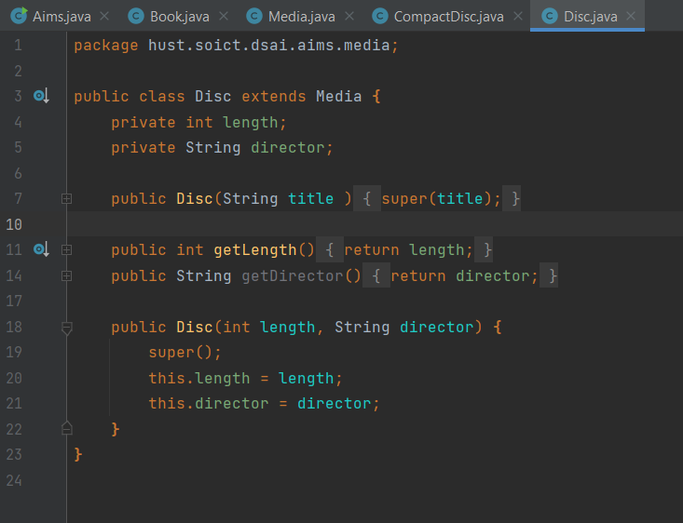

3.3.2 Create the Track class which models a track on a compact disc and will store information incuding the title and length of the track
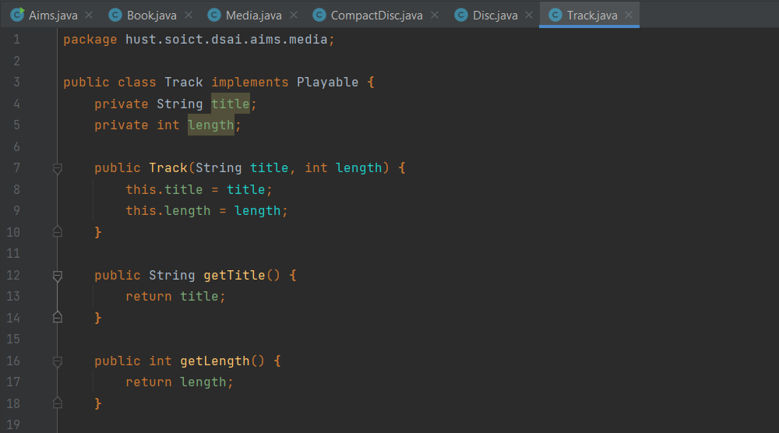

3.3.3 Open the CompactDisc class
- - Add 2 fields a String as artist and ArrayList of Track as tracks
- Create methods addTrack() and removeTrack()
- Create the getLength() method
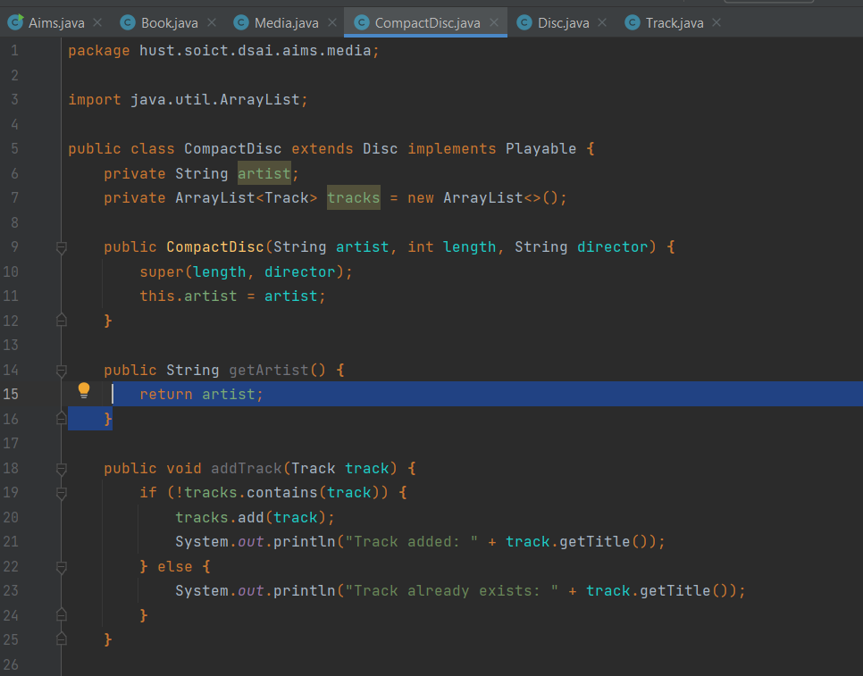
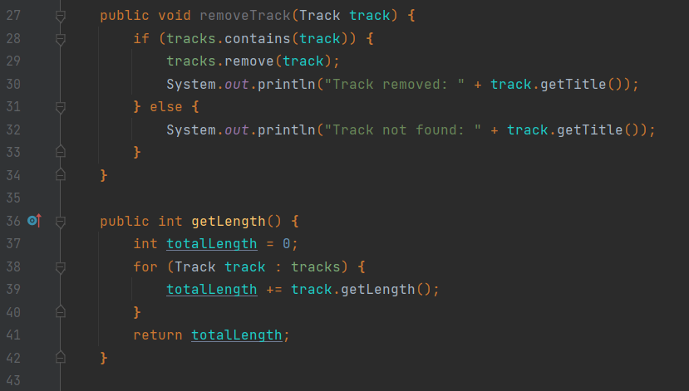

Create the Playable interface
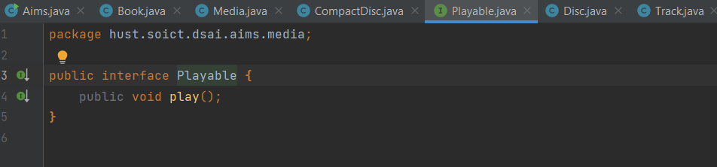
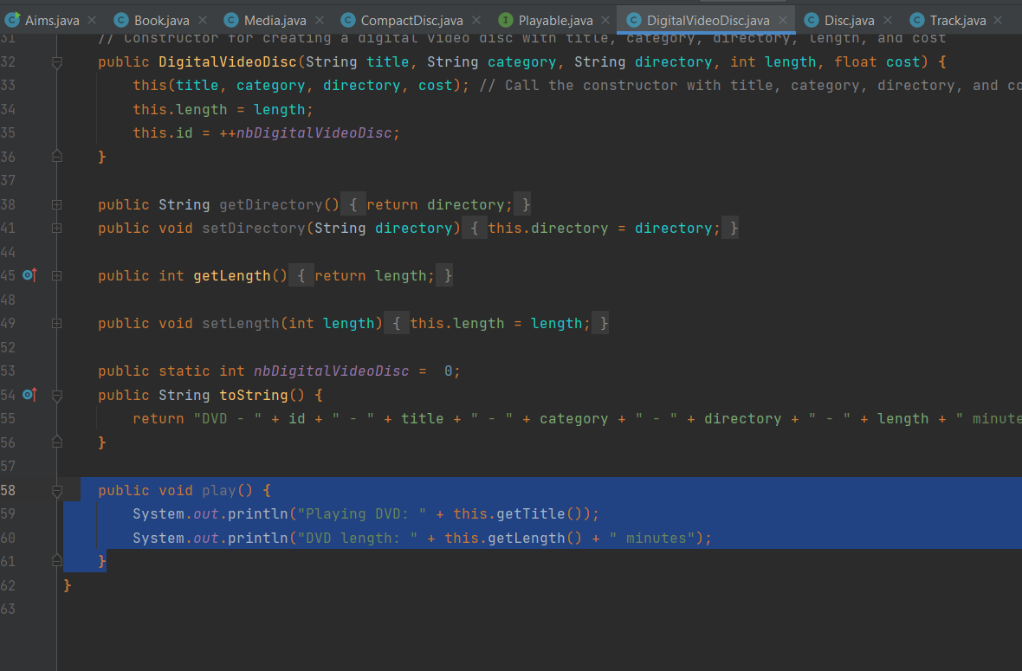
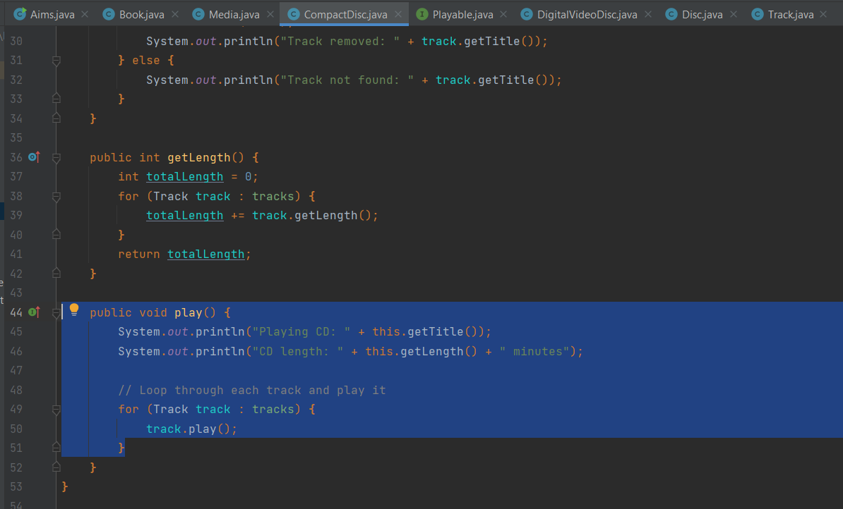

Update the Cart class to work with Media
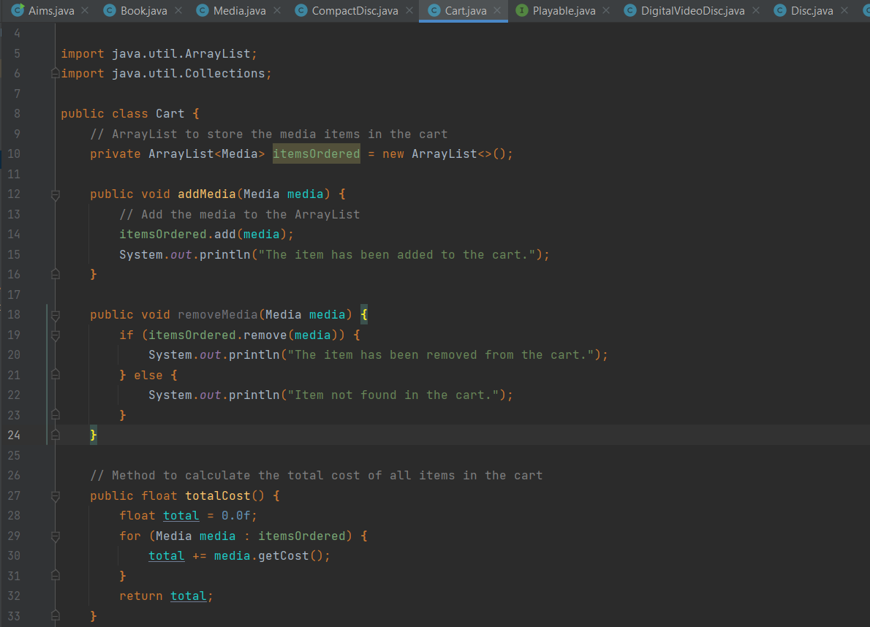
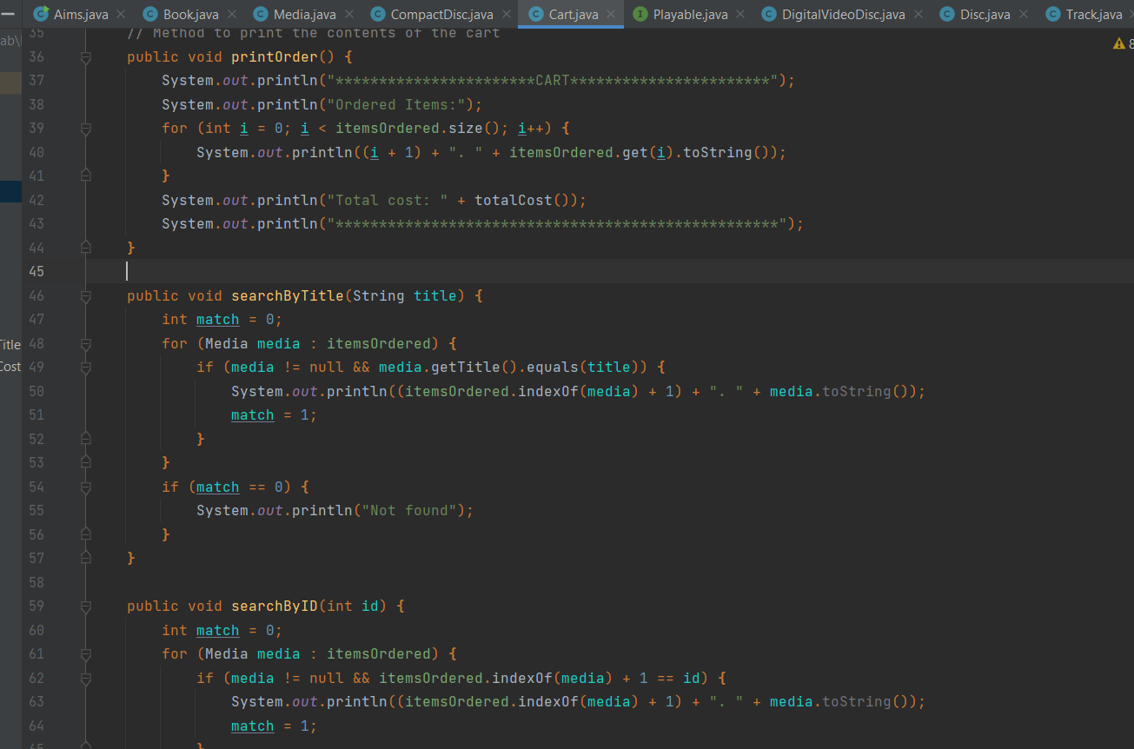

Update the Store class to work with Media
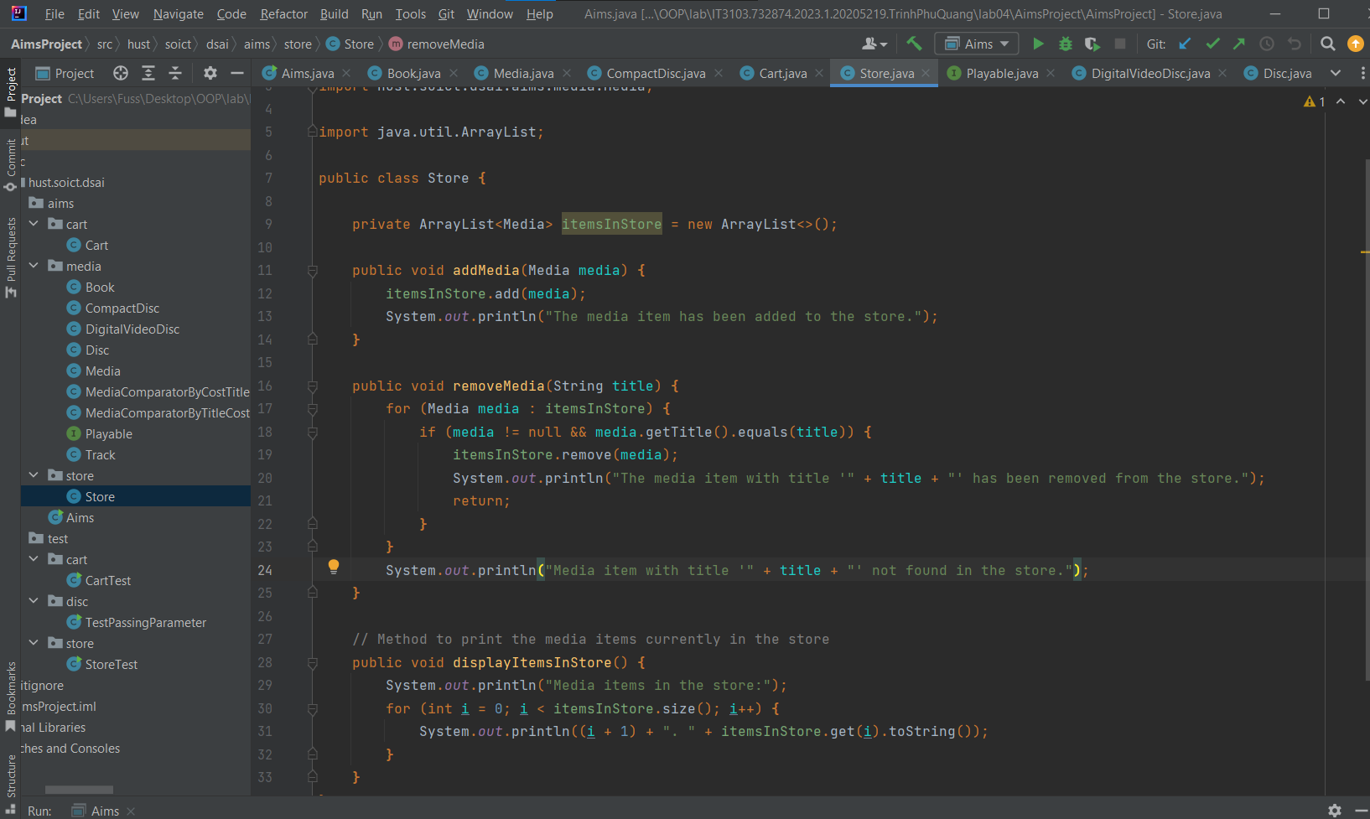

Unique item in a list
Thêm Overwrite vào Media, tuy nhiên chưa có hàm để chạy hàm này trong Cart do chưa thấy đề yêu cầu và cart không chứa contain()
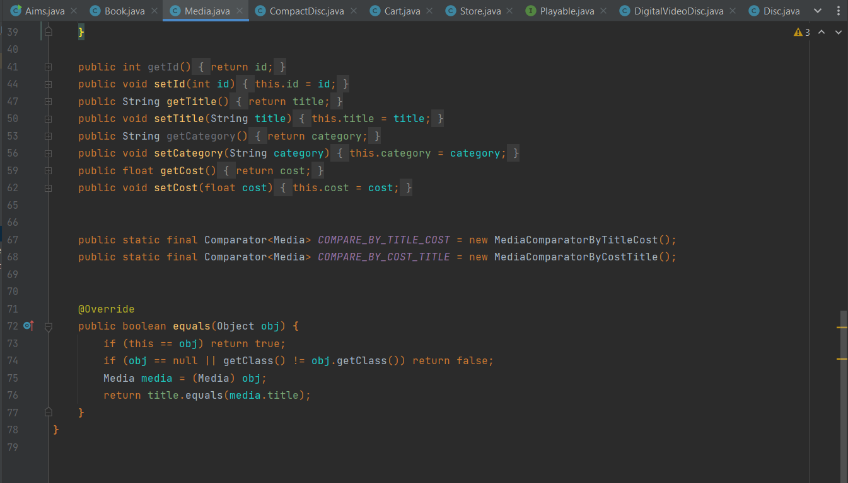

Polymorphism with toString() method
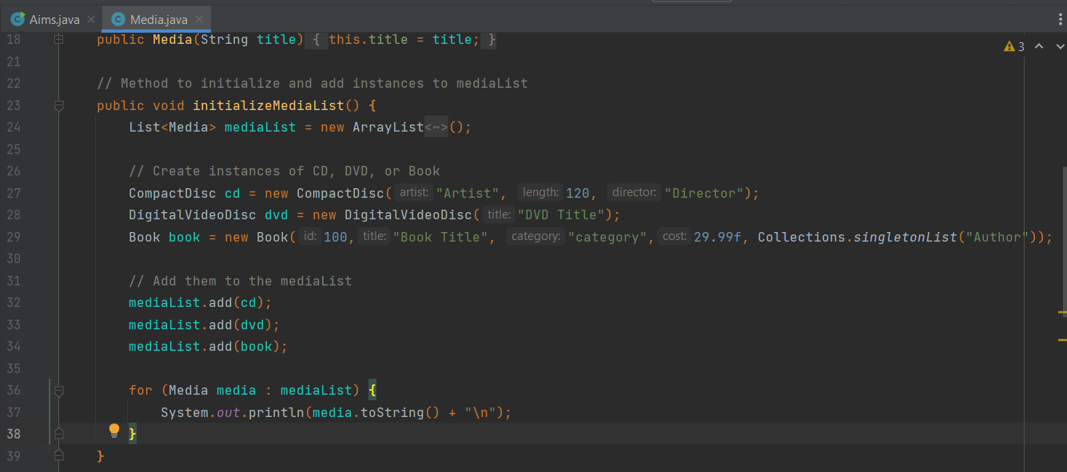
Kết quả:
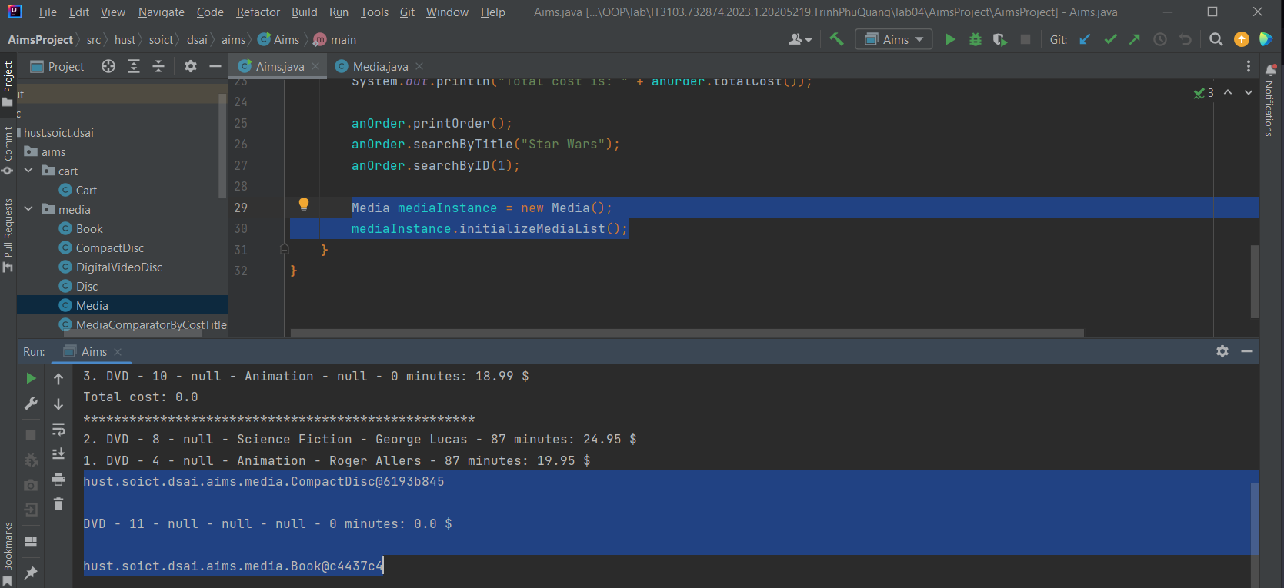
ToString vì chưa Overwrite vậy nên nó in ra tên của Object và địa chỉ của nó

Sort media in the cart
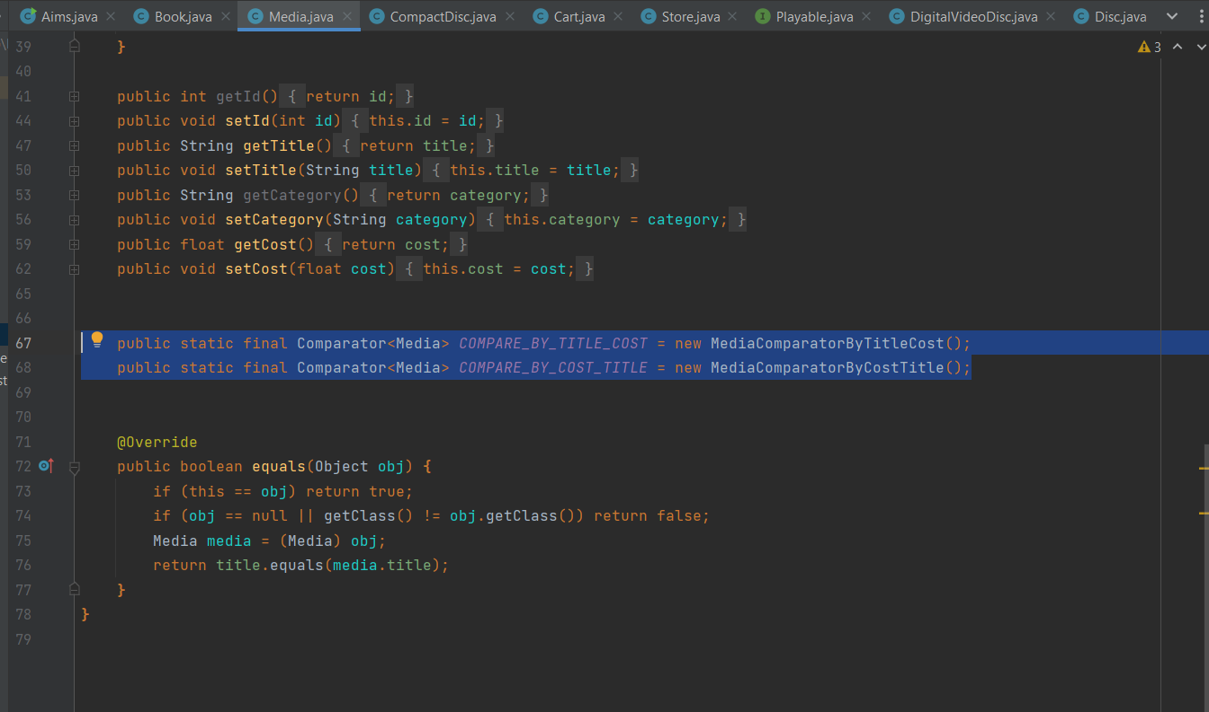
Thêm vào media 2 dòng như trong yêu cầu. Sau đó có thể gọi hàm sort trong Cart ra, hàm Sort như sau:
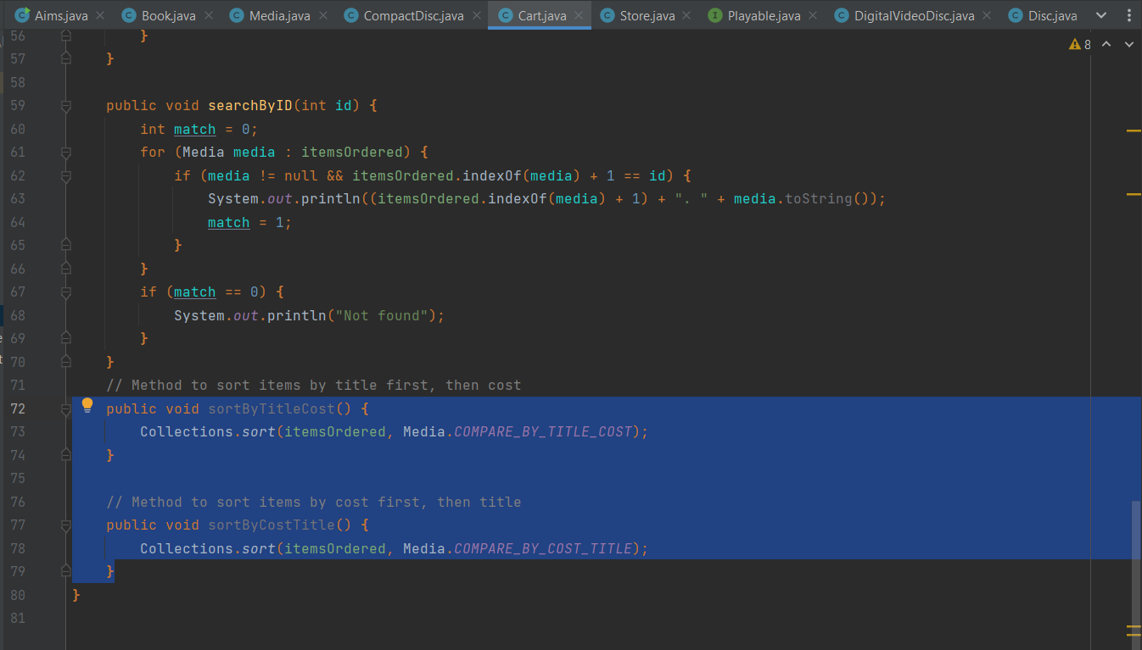

Create a complete console application in the Aims class
B1: Comment hết Main cũ trong Aims.java
B2: Khởi tạo menu:
B2.1: Menu chính và điều kiểu menu chính kèm kết quả của menu:
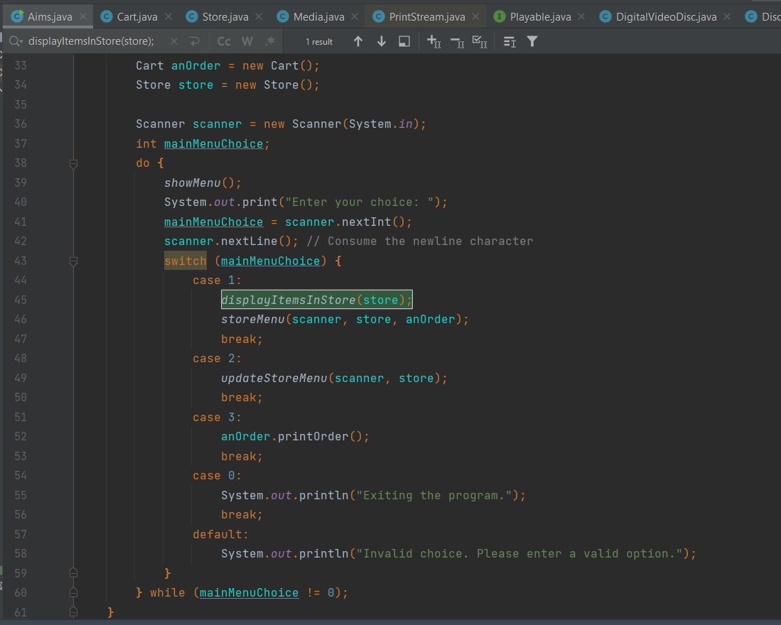
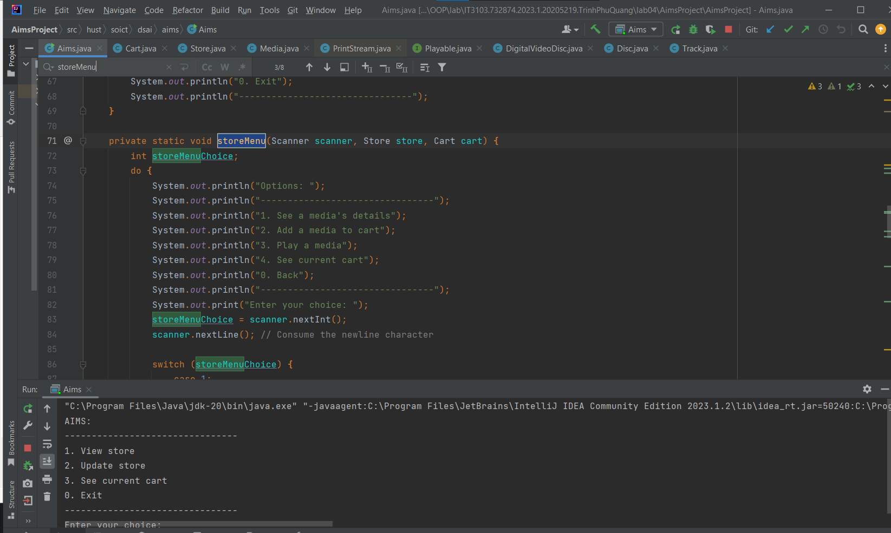

Từ MainMenuChoice:
- nếu chọn tùy chọn 1, show ra tất cả Media có trong store,dẫn tới hàm hiển thị storeMenu
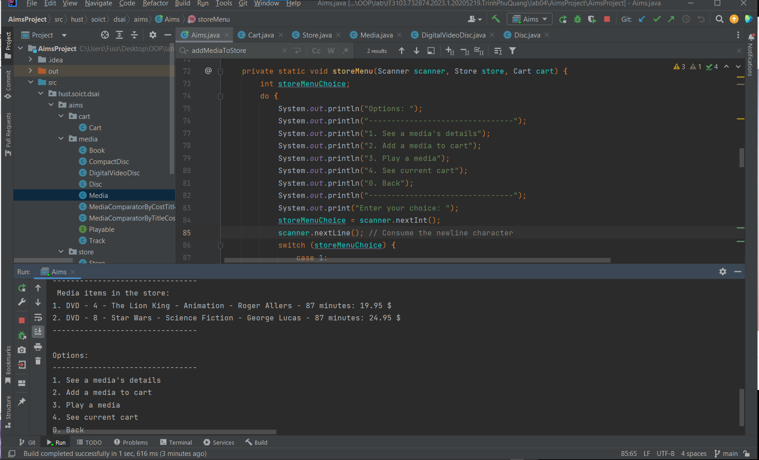

- nếu chọn tùy chọn 2, dẫn tới hàm hiển thị storeMenu
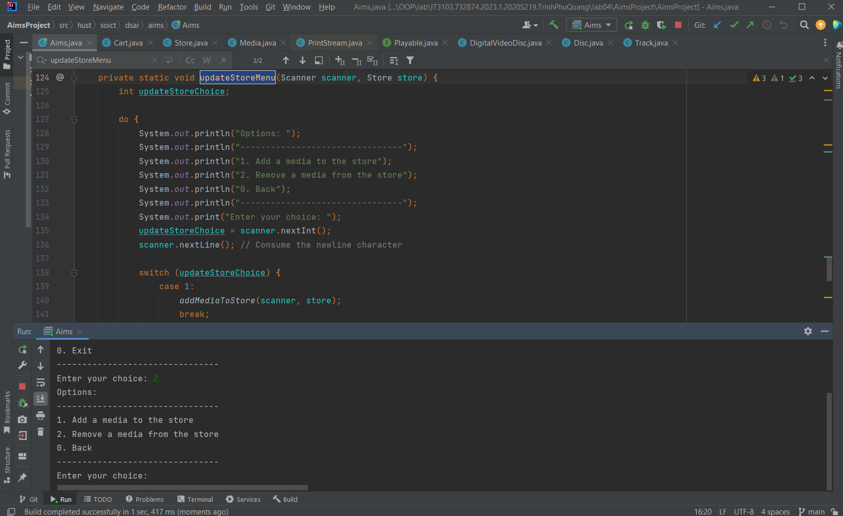

- nếu chọn tùy chọn 3, in ra các món hàng trong rỏ hàng, ở đây tôi đã thêm sẵn

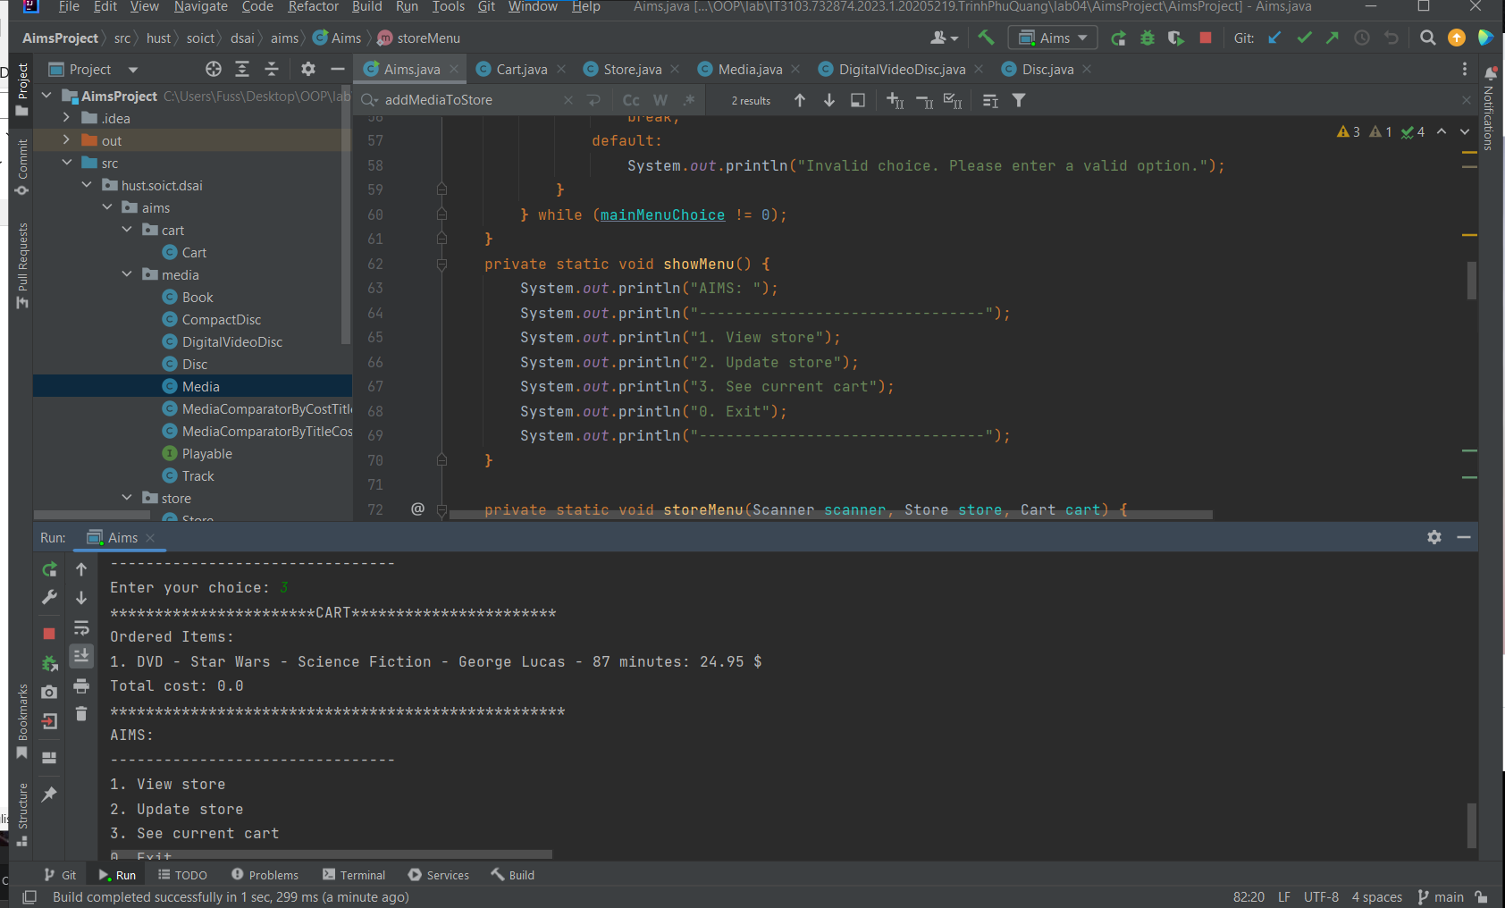

B3:
Các tùy chọn ở StoreMenu:
- Chọn 1: nhập vào món hàng muốn xem thông tin chi tiết
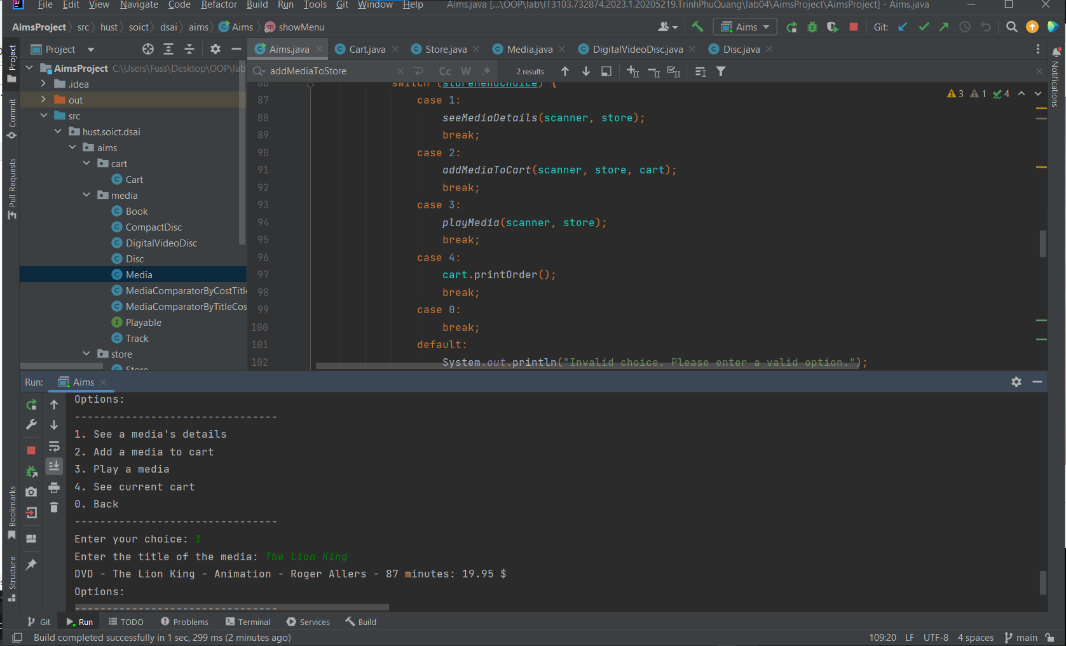
- Chọn 2: add media vào rỏ hàng
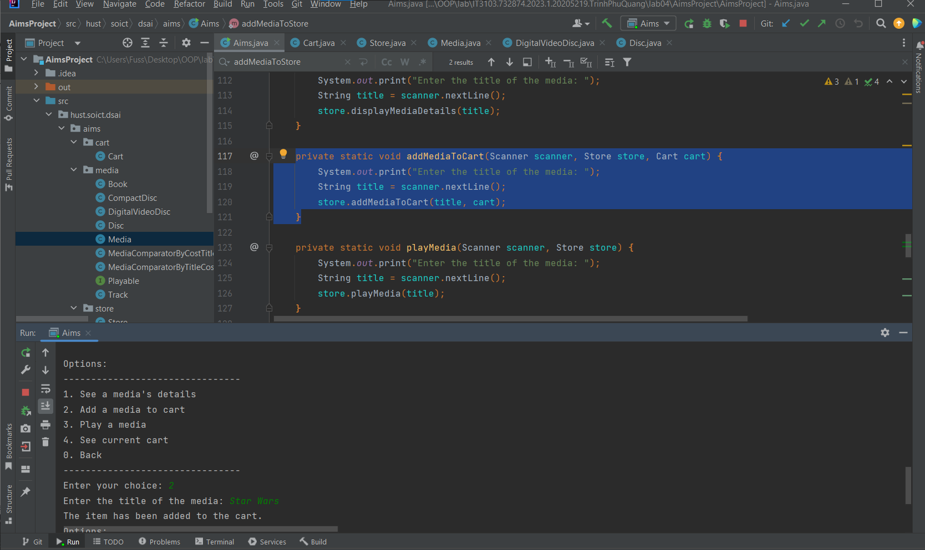

Chọn 4: xem rỏ hàng
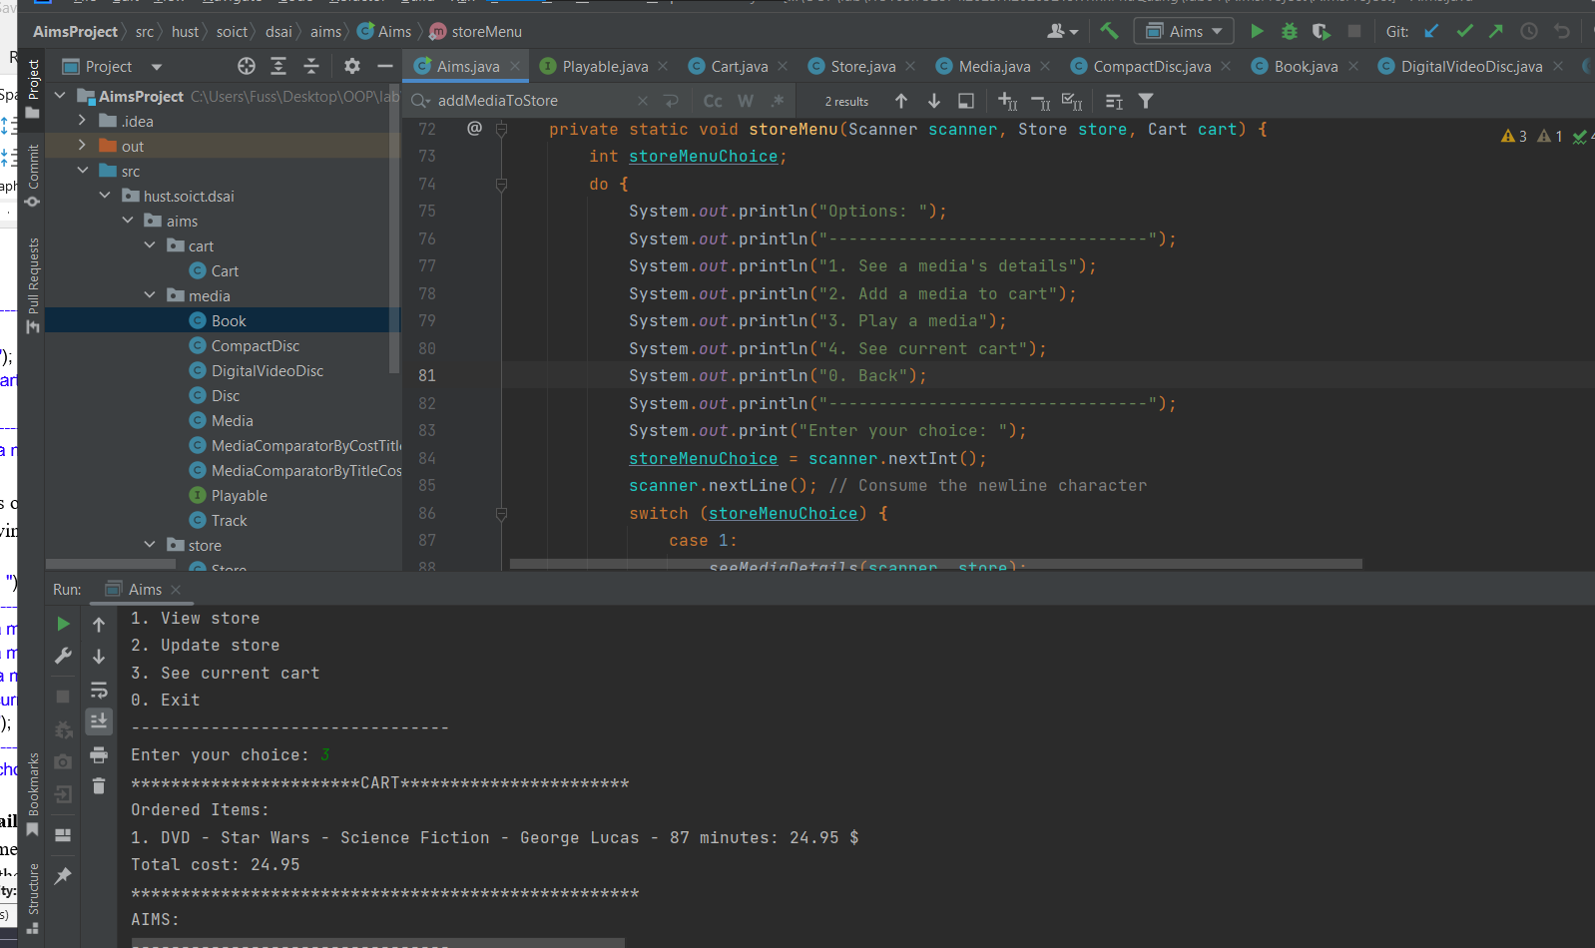

B4: UpdateStore
-Add media:
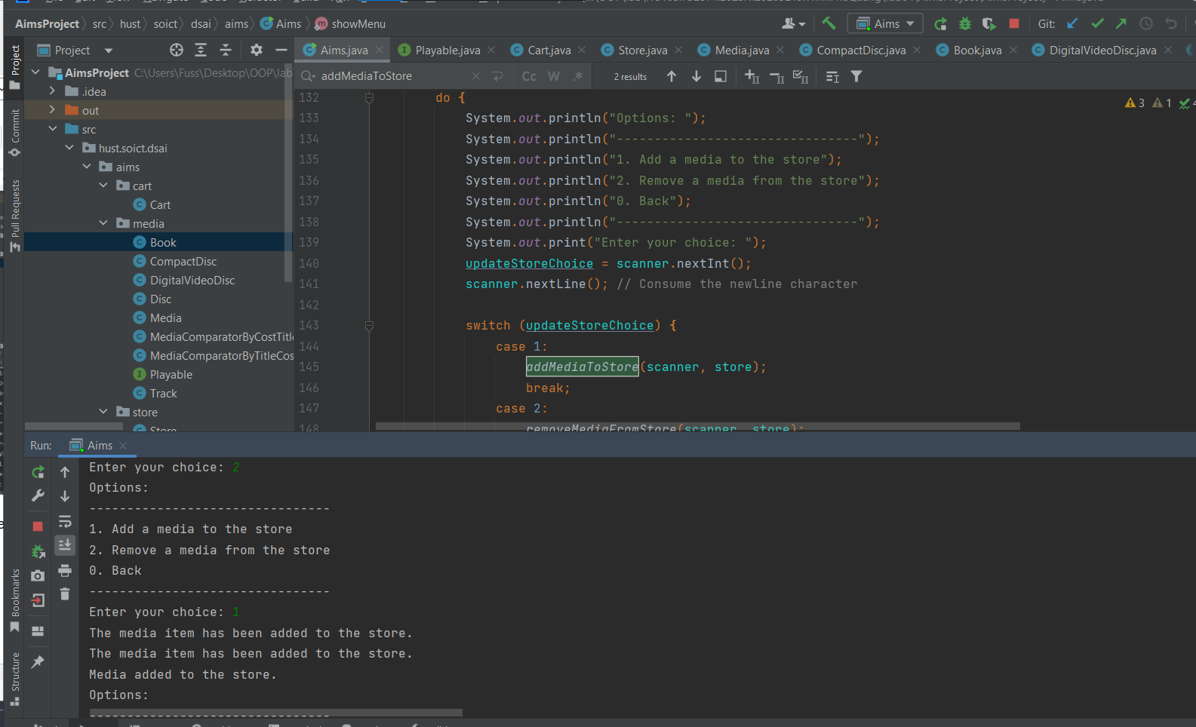
Hiện tại các giá item có thể add vào đều là default, chưa thể chỉnh sửa:
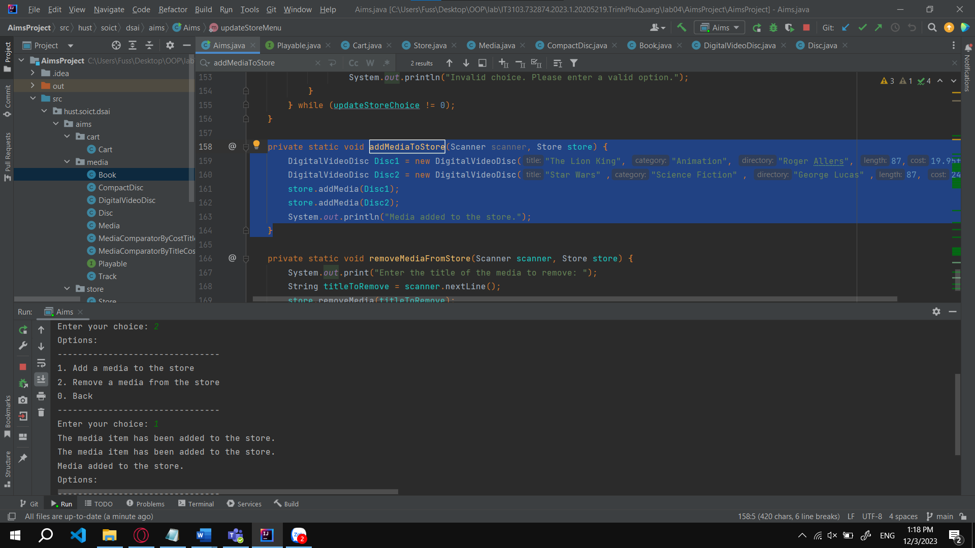
Delete Media:
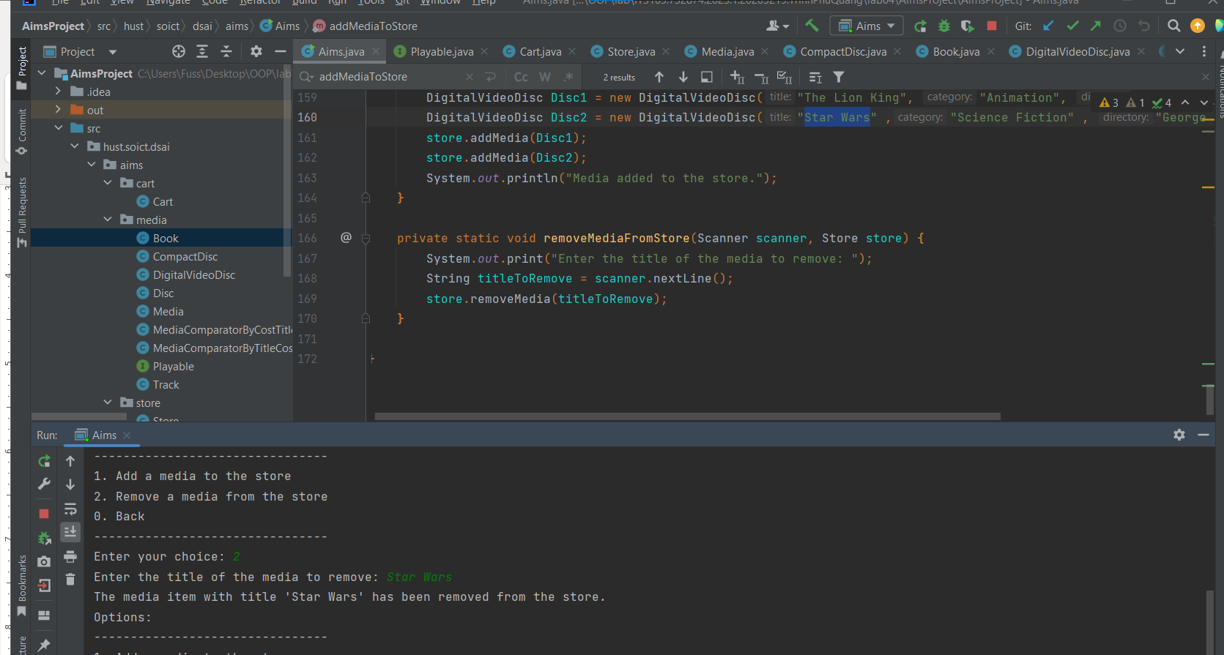

View lại các món hàng trong store:
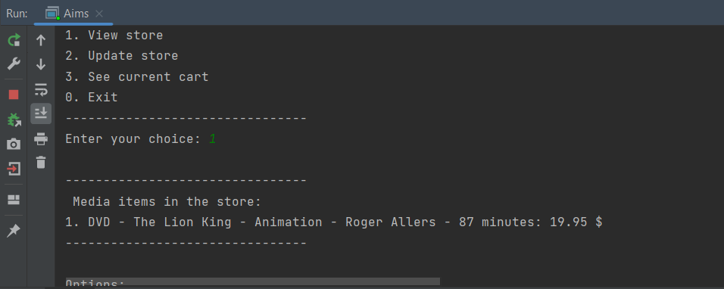Đã xóa StarWars

